HackIT

**Sicuri in rete**

Versione documento 1.0

del 05.06.2020

GRUPPO 7

AUTORI

Pietro Colonna

William Colucci

Amedeo D’Amelio

Alessandro Lillo

# INDICE

HackIT 1

INDICE 2

Pianificazione 4

Scopo dell’applicazione 4

Destinatari dell’applicazione 5

I vincoli 6

Conoscenze informatiche 6

Requisiti minimi della piattaforma 6

Budget 6

Tempo 6

Responsabilità del cliente 6

Contenuti 6

Manuale di stile 8

Stimare i Costi 9

Monitoraggio progetto 11

Individuare e reperire le risorse 13

Risorse umane 13

Risorse informative 13

Risorse applicative 13

Risorse strumentali 13

Risorse post-produzione 14

Progettazione 15

Introduzione 15

Definire i concetti da trasmettere attraverso il multimedia 15

Presentazione dei concetti 15

Definizione dei concetti 15

Definire le competenze (task) da trasmettere attraverso il multimedia 17

Preparare una descrizione preliminare del programma 18

Dettagliare il progetto del multimedia 20

Prototipi 20

Flowchart 23

Storyboard 25

Definizione degli elementi grafici: i pulsanti 27

Definizione degli elementi grafici: gli elementi di interazione 28

Test 29

Alpha test 29

Test funzionale 29

Test strutturale 29

Test di carico 30

Beta test 30

# Pianificazione

## **Scopo dell’applicazione**

Lo scopo dell’applicazione è istruire persone che abbiano già conoscenze nell’approccio alla tecnologia consapevolizzandole riguardo l’adeguata scelta di password e meccanismi di sicurezza per i propri dati.

Nello specifico, si tratterà di insegnare i motivi alla base della scelta di una password a differenza di un’altra, con le possibili conseguenze da essa derivanti. Tuttavia, la corretta scelta di una password non è l’unico metodo per proteggere i propri dati, infatti si cercherà di effettuare un excursus delle varie metodologie di sicurezza disponibili tuttora nella rete.

Per quanto riguarda la protezione dei dati ci si immedesimerà in un attaccante cioè, colui che sfruttando i punti deboli dell’attaccato (o difensore) cerca di estrapolare delle informazioni sensibili, in modo da poterle poi utilizzare a proprio piacimento per scopi (nella maggior parte dei casi) malefici.

Lo scopo è quello di far comprendere all’utente quali siano, soprattutto, i rischi nell’utilizzare p.e. delle informazioni personali come “lucchetto” dei propri dati sensibili. Inoltre, da una parte imparerà metodologie per creare password sicure e allo stesso tempo facili da ricordare mentre dall’altra conoscerà l’importanza dell’utilizzo dell’autenticazione a due fattori e di una Virtual Private Network.

## **Destinatari dell’applicazione**

Ci rivolgiamo ad un target di persone con una conoscenza base della tecnologia ovvero adulti (18-25 anni) che abbiano da poco iniziato ad approcciarsi al mondo digitale. Si è scelto questo target perché gli argomenti trattati da una parte sarebbero futili per coloro i quali abbiano già un’estrema conoscenza dell’ambito, dall’altra risulterebbero troppo avanzati per chi non è alfabeticamente informatizzato.

|  |  |
| --- | --- |
| Caratteristica | Utente |
| Età | 16-18 anni |
| Livello Educativo | Almeno scuola media inferiore |
| Prerequisiti | Nessuno |
| Conoscenza del computer | Base |
| Conoscenza delle applicazioni | Interazioni elementari |
| Accesso a Internet | Non necessario |
| Lingua | Italiano |
| Accessibilità | Uso della tastiera necessario |
| Scopo dell’applicazione | Istruire l’utente riguardo la protezione dei dati |
| Livello di lettura | Linguaggio chiaro |

## **I vincoli**

Di seguito sono enunciati i vincoli da rispettare nella creazione dell’applicativo.

### **Conoscenze informatiche**

Sono richieste conoscenze basilari nell’utilizzo di applicazioni multimediali. L’applicazione si propone di essere semplice ed intuitiva nei controlli al fine di essere immediatamente recepibile dall’utenza.

### **Requisiti minimi della piattaforma**

L’applicazione dovrà poter essere eseguibile su PC con i seguenti requisiti HW minimi:

* Processore: i3-530 o superiori
* RAM: 256Mb per l’esecuzione
* Hard Disk: 800Mb
* Scheda video VGA con risoluzione minima di 800x600 pixel

E con i seguenti requisiti SW:

* Windows 7 o superiori

### **Budget**

Il committente non ha imposto alcun budget dato lo scopo didattico dell’applicazione.

### **Tempo**

* Inizio del progetto: Maggio 2020
* Consegna del progetto: Giugno 2020
* Scadenze intermedie: durante il corso

### **Responsabilità del cliente**

Controllare i contenuti durante lo sviluppo.

### **Contenuti**

L’applicazione sarà strutturata a livelli di difficoltà crescente.

Il team di sviluppo si impegna alla stesura di una componente fatta da enigmi.

Il prodotto sarà accompagnato da un manuale utente in versione digitale.

## **Manuale di stile**

L'applicazione avrà un look moderno e che ricordi altri giochi dello stesso genere in modo da coinvolgere totalmente l'utente. Non è stato imposto uno standard di layout quindi sarà a discrezione del team di sviluppo.

* Colori predominanti:
* Piattaforme rosse e marroni: DD4E54 (rosso), 4A3632 (marrone)
* Piattaforme verdi e gialle: FFD944 (giallo), 409F6E (verde)
* Piattaforme azzurre e blu: 2185D5 (azzurro), 303841 (blu)
* Piattaforme blu e verdi: 2C5460 (blu), 2C5460 (verde)
* Monetina: FDE91F
* Chiave rossa: DD4E54
* Personaggio verde: 49B47E
* Nemici: 4A3731 (marrone), DE4E55 (rosso)
* Background livelli: 55457B (viola), 8F6E52 (marrone), 8F6E52 (marroncino)
* Font:
* Rocket Rinder: creato da Chequered Ink e presente sul sito fontspace.com
* Prototype: creato da Justin Callaghan e presente sul sito dafont.com
* Audio:
* retro-sound effects: creato da Mulula ed è accessibile attraverso il seguente link: https://assetstore.unity.com/packages/audio/sound-fx/retro-sound-effects-22153
* Dungeon Theme: creato da CodeManu e presente su OpenGameArt.com
* Ove-Melaa Dark: creato da Melaa e presente su OpenGameArt.com
* Modern Castle Atmosphere: creato da Bogart VGM e presente su OpenGameArt.com

## **Stimare i Costi**

|  |  |  |
| --- | --- | --- |
| Fasi della produzione | Attività | Impegno orario |
| Acquisizione del materiale | Acquisizione del materiale video e fotografico | 3 |
| Acquisizione del materiale testuale | 2 |
| Acquisizione del materiale audio | 3 |
| **TOTALE** | **8** |
| Verifica e validazione del materiale | Stesura di un inventario del materiale multimediale | 4 |
| Revisione e correzione del materiale multimediale | 2 |
| **TOTALE** | **6** |
| Definizione dell’interfaccia utente | Sviluppo degli standard comunicativi | 2 |
| Realizzazione delle interfacce grafiche | 15 |
| Realizzazione dei comandi | 3 |
| **TOTALE** | **20** |
| Raffinamento del materiale | Elaborazione del materiale video grafico | 4 |
| Elaborazione del materiale fotografico | 2 |
| Elaborazione del materiale audio | 2 |
| Elaborazione del materiale di supporto | 2 |
| **TOTALE** | **10** |
| Sviluppo | Realizzazione dei livelli | 30 |
| Realizzazione dell’interazione tra le schermate | 4 |
| Realizzazione di un tutorial esplicativo | 0 |
| Realizzazione e ottimizzazione dell’interazione | 10 |
| Realizzazione della documentazione | 8 |
| **TOTALE** | **48** |
| Test | Revisione del software | 20 |
| Documento di test | 10 |
| **TOTALE** | **30** |
| Pubblicazione | Realizzazione copia Master | 1 |
| Realizzazione copia committente | 1 |
| **TOTALE** | **2** |

## **Monitoraggio progetto**

Settimana 1 di 3

|  |  |  |  |
| --- | --- | --- | --- |
| Attività | Tempo stimato | Tempo utilizzato finora | Percentuale di completamento |
| Acquisizione dei contenuti | 6 | 6 | 75% |
| Verifica e validazione del materiale | 4 | 4 | 66% |
| Definizione dell’interfaccia utente | 10 | 7 | 35% |
| Raffinamento del materiale | 6 | 6 | 60% |
| Sviluppo | 23 | 20 | 40% |
| Test | 0 | 0 | 0% |
| Pubblicazione | 0 | 0 | 0% |

Settimana 2 di 3

|  |  |  |  |
| --- | --- | --- | --- |
| Attività | Tempo stimato | Tempo utilizzato finora | Percentuale di completamento |
| Acquisizione dei contenuti | 2 | 8 | 100% |
| Verifica e validazione del materiale | 2 | 6 | 100% |
| Definizione dell’interfaccia utente | 10 | 17 | 70% |
| Raffinamento del materiale | 3 | 9 | 90% |
| Sviluppo | 20 | 40 | 85% |
| Test | 18 | 18 | 60% |
| Pubblicazione | 0 | 0 | 0% |

Settimana 3 di 3

|  |  |  |  |
| --- | --- | --- | --- |
| Attività | Tempo stimato | Tempo utilizzato finora | Percentuale di completamento |
| Acquisizione dei contenuti | 0 | 8 | 100% |
| Verifica e validazione del materiale | 0 | 6 | 100% |
| Definizione dell’interfaccia utente | 3 | 20 | 100% |
| Raffinamento del materiale | 1 | 10 | 100% |
| Sviluppo | 8 | 48 | 100% |
| Test | 12 | 30 | 100% |
| Pubblicazione | 2 | 2 | 100% |

## **Individuare e reperire le risorse**

Saranno di seguito elencate le risorse che verranno utilizzate per creare l’applicazione multimediale.

### **Risorse umane**

Di seguito la presentazione del team di progettazione e sviluppo dell’applicativo:

* Colonna Pietro: realizzazione level design, ricerca suoni e assets, strutturazione materiale testuale e della componente enigmi.
* Colucci William: realizzazione menu principale e di pausa, realizzazione level design, impostazioni suoni e musiche, debugging.
* D’Amelio Amedeo: progettazione level design, ricerca assets e animazioni, testing, debugging, scripting Platform
* Lillo Alessandro: realizzazione interfaccia enigmi, stesura documentazioni, strutturazione componente enigmi, scripting Enigmi.

### **Risorse informative**

Ogni informazione necessaria allo sviluppo sarà reperita attraverso la consultazione di materiale autorevole, affermato e nel caso in cui fosse protetto da copyright.

Il team ha usato le proprie conoscenze per ottenere le informazioni necessarie per il dominio applicativo. È stata utilizzata la documentazione ufficiale di Unity come risorsa informativa legata allo sviluppo

### **Risorse applicative**

Unity ver. 2019.3.13

Adobe Photoshop ver. 2019

Jet Brain Rider ver 2020.1.3

Microsoft Visual Studio ver. 2019

### **Risorse strumentali**

Verranno utilizzate solo risorse strumentali già disponibili o facilmente reperibili.

Assets, oggetti di gioco e immagini di background sono stati reperiti dall’asset store di Unity. Il pacchetto usato prende il nome di “Abstract Platformer” creato da Kenney ed è accessibile attraverso il seguente link: <https://www.kenney.nl/>

Le musiche legate all’azione in gioco sono state reperite dall’asset store di Unity: il pacchetto usato prende il nome di “retro sound effects” creato da Mulula ed è accessibile attraverso il seguente link: <https://assetstore.unity.com/packages/audio/sound-fx/retro-sound-effects-22153>

Le musiche di sottofondo sono:

* Dungeon Theme presente nel pacchetto “Platformer Game Music Pack” creato da CodeManu e presente su OpenGameArt.com [tema del Platform]
* Ove-Melaa Dark presente nel pacchetto presente nel pacchetto “Ove's Essential Game Audio Pack Collection” creato da Melaa e presente su OpenGameArt.com [tema del menu principale]
* Modern Castle Atmosphere presente nel pacchetto “Modern Castle Atmosphere” creato da Bogart VGM e presente su OpenGameArt.com [tema degli enigmi]

### **Risorse post-produzione**

Non si prevede l’utilizzo di risorse di post-produzione.

# Progettazione

## **Introduzione**

L’educational game HackIT ha lo scopo di istruire l’utente per quanto concerne l’ambito della protezione dei dati, illustrandone le pratiche più comuni attraverso l’utilizzo di un Platform bidimensionale avente una componente di enigmi.

## **Definire i concetti da trasmettere attraverso il multimedia**

### **Presentazione dei concetti**

L’educational game HackIT conterrà i seguenti concetti:

* Attaccante
* Difese
* Gioco Platform
* Gioco Enigmi
* Informazioni Sensibili
* Valuta per suggerimenti

Il gioco è composto da livelli ciascuno avente difficoltà crescente e contenente diversi concetti posti ed espressi in maniera diversa rispetto al livello. In base al livello saranno trattati ambiti diversi della protezione dei dati. Alla fine di ogni livello sarà presente una spiegazione legata all’ambito preso in considerazione.

Dalla pagina iniziale del gioco sarà possibile accedere al gioco vero e proprio e alla pagina dei credits. Inoltre, dalla pagina stessa sarà possibile regolare il volume ed uscire dal gioco.

Il gioco è organizzato in maniera logica e intuitiva e sarà accompagnato da un manuale utente.

### **Definizione dei concetti**

* **Attaccante**: avatar del giocatore avente lo scopo di superare le difese per accedere ai dati. Utilizzerà le informazioni sensibili per superare agilmente l’enigma.
* **Difese**: avatar dei personaggi controllati dall’intelligenza artificiale avente lo scopo di ostacolare l’attaccante.
* **Gioco Platform**: prima parte del livello nella quale l’attaccante dovrà superare ostacoli, evitare i difensori e ottenere le informazioni sensibili per arrivare alla fine del percorso.
* **Gioco Enigmi**: seconda parte del livello nella quale l’attaccante utilizzerà le informazioni sensibili raccolte durante la fase Platform per risolvere i suddetti.
* **Informazioni Sensibili**: oggetti presenti lungo il percorso della fase Platform aventi lo scopo di aiutare l’attaccante durante la fase successiva.
* **Valuta per suggerimenti**: oggetti presenti lungo il percorso della fase Platform aventi lo scopo di essere scambiate con suggerimenti utili per finire il livello. Il loro utilizzo e la loro raccolta non sono indispensabili per il completamento del livello.

## **Definire le competenze (task) da trasmettere attraverso il multimedia**

Definire quali skill (competenze) deve acquisire l’utente mediante l’utilizzo del multimedia.

A tal fine è utile suddividere skill complessi in sequenze di skill elementari per consentire di individuare una appropriata sequenza di presentazione dei concetti.

* Sensibilizzare riguardo la protezione dei dati
* Mostrare i rischi legati alla scarsa sicurezza
* Conoscere le regole della corretta protezione dei dati

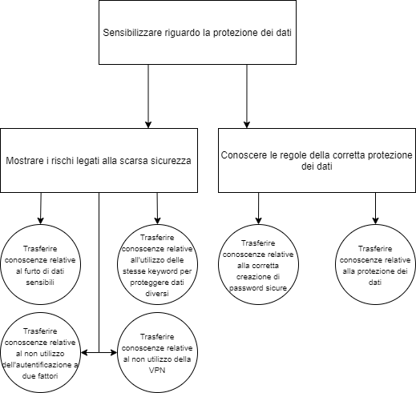

## **Preparare una descrizione preliminare del programma**

Stabilire la metodologia da adottare, tenendo conto di:

* Idee generate in fase di brainstorming
* Limitazioni della piattaforma utente
* Livello di cultura dell’utente
* Eventuali meccanismi di apprendimento
* Definizione iniziale del look del multimedia (fase di pianificazione)

L’idea alla base del gioco HackIT prende le sue mosse dalla volontà da parte degli sviluppatori di informare riguardo la protezione dei dati. Specificatamente, si istruirà l’utente riguardo la scelta corretta e ponderata di password, metodi per ricordarla facilmente e l’utilizzo di una VPN.

Il gioco sarà presentato attraverso una chiara interfaccia iniziale che permetterà di:

* Scegliere di iniziare il gioco: il giocatore sarà trasportato automaticamente nella schermata del primo livello
* Regolare il volume di gioco
* Visualizzare i ringraziamenti dell’applicazione
* Avere la possibilità di uscire dall’applicazione

I singoli livelli platform si presentano sulla scia di altri giochi del genere dove, per arrivare alla fine del percorso disseminato di nemici e difficoltà, bisogna dar prova della propria destrezza e abilità. Durante il livello il giocatore raccoglierà informazioni sensibili (senza le quali non potrà superare la fase platform) e valuta di gioco, utilizzabile in caso di necessità.

Il gioco si presenterà in maniera intuitiva dando modo all’utilizzatore di navigare non solo all’interno del singolo livello ma anche attraverso le schermate tipiche dell’applicativo. Tutto ciò sarà possibile attraverso l’utilizzo di interfacce interattive. Il look del multimedia tende ad essere semplice ed accattivante: gli elementi più importanti devono saltare immediatamente all’occhio dell’utente e attraverso ciò fornirgli una linea guida della loro importanza.

Il giocatore abile sarà aiutato nella risoluzione degli enigmi attraverso lo scambio di una valuta di gioco in suggerimenti preziosi per la ricerca della password. Tuttavia, questa valuta di gioco non è infinita e neanche facile da trovare, quindi sarà da usare con parsimonia e ponderatezza.

La piattaforma utente non impone grandi limiti di utilizzo, ciò ha permesso al team di sviluppo di sbizzarrirsi in creatività sia visiva nella fase di level design sia mentale nella stesura degli enigmi

Il livello di cultura dell’utente non presenta affatto un inconveniente nella realizzazione dell’applicazione: ciò che si cerca di sviluppare ha alla propria base creatività ed intuitività, parole chiave nella cultura dei Nativi Digitali quali sono i nostri utenti.

I meccanismi di apprendimento si riveleranno nei momenti di transizione del gioco: il giocatore che si mette nei panni dell’attaccante deride e si prende gioco dell’attaccato che, nonostante cerchi di difendersi, non utilizza le corrette metodologie. Così facendo il giocatore impara dagli errori di qualcun altro proiettando l’esperienza di gioco su un livello più accattivante ed a primo impatto meno noioso da parte del giocatore.

Il team ha deciso di utilizzare il motore grafico Unity per la creazione del progetto. Tale programma è stato preferito rispetto alla creazione del software con HTML5 poiché Unity fornisce maggiore flessibilità e personalizzazione durante lo sviluppo.

## **Dettagliare il progetto del multimedia**

Definire i dettagli dell’applicazione mediante la creazione di documenti di design.

### **Prototipi**

* Schermata iniziale:

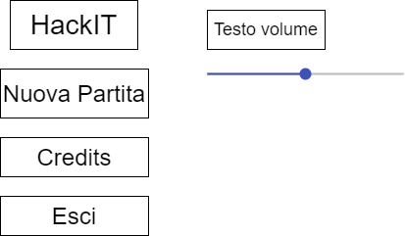

* Ringraziamenti:

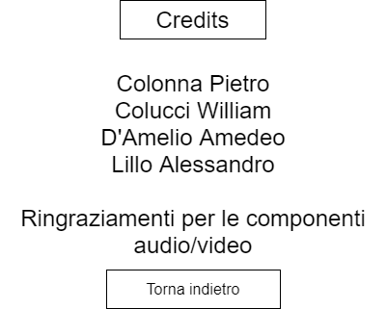

* Livello platform generico:

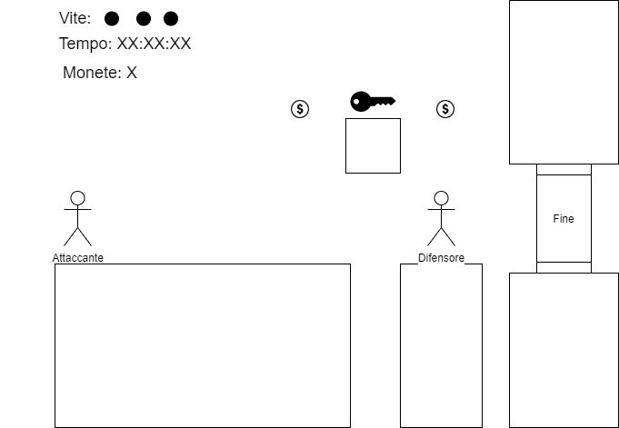

* Pop-up di conferma uscita:

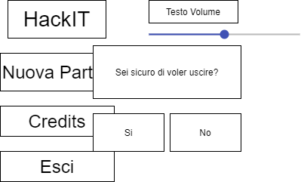

* Enigma:

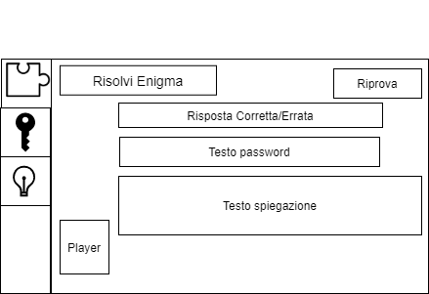

* Suggerimenti:

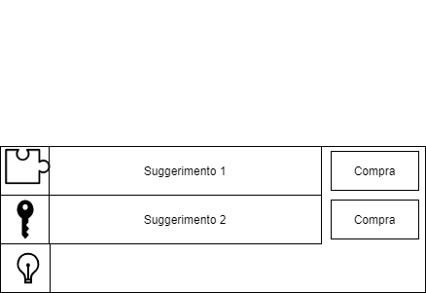

* Dati sensibili:

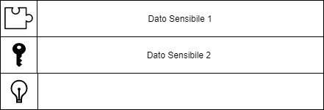

### **Flowchart**

* Flowchart di primo livello: overview della sequenza principale del programma.

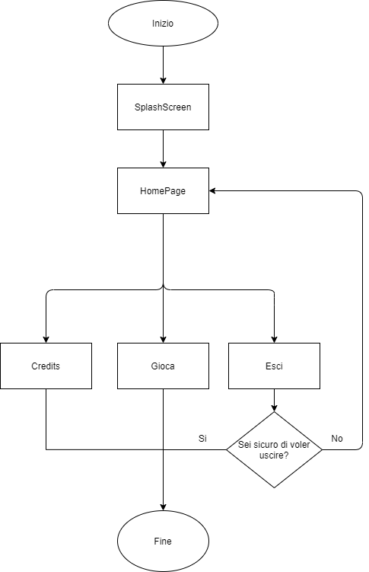

* 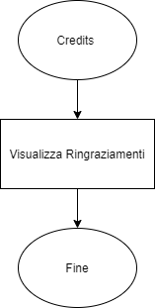Flowchart di secondo livello: overview della schermata di ringraziamenti:
* Flowchart di secondo livello: overview delle schermate di enigma

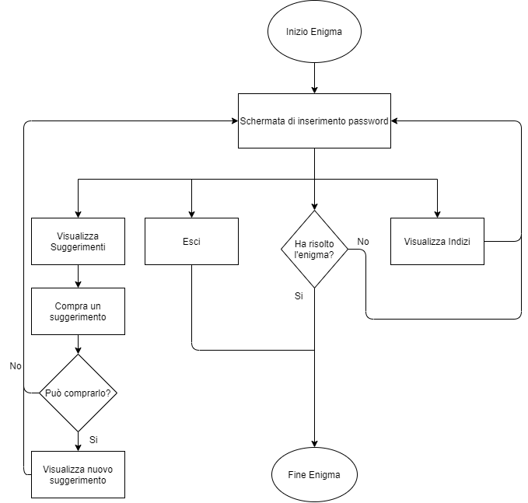

### **Storyboard**

* Storyboard Platform:

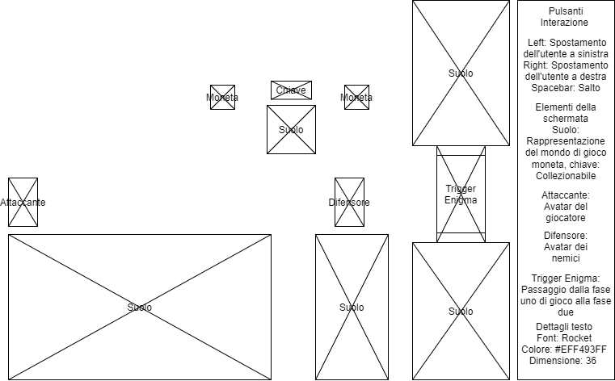

* Storyboard Enigma:

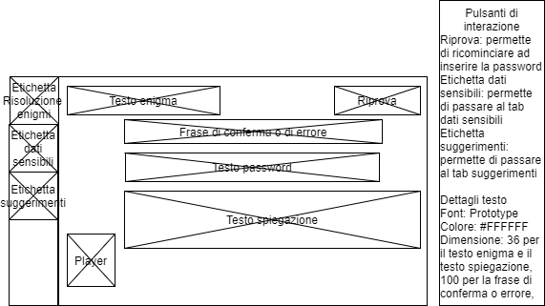

* Home Storyboard:

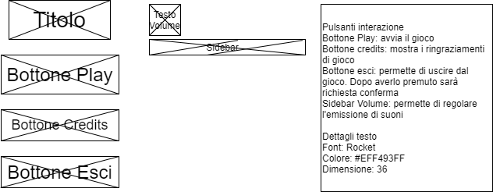

* Credits Storyboard:

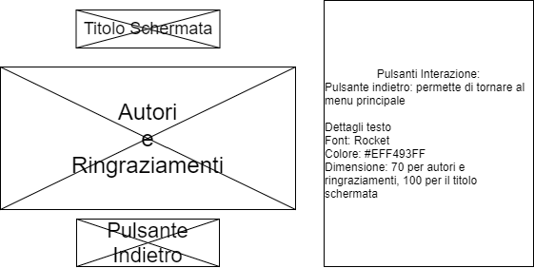

* Storyboard di pop-up di conferma per l’uscita:

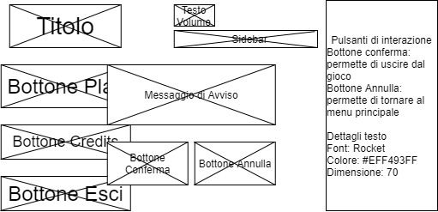

* Storyboard Suggerimenti:

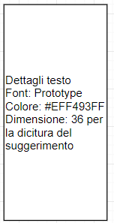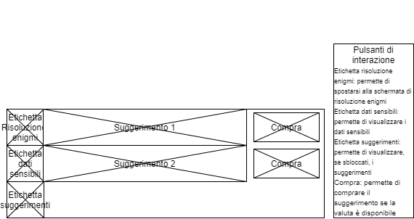

* 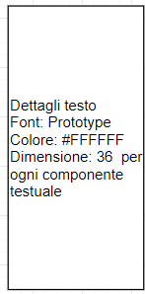Storyboard dati sensibili:

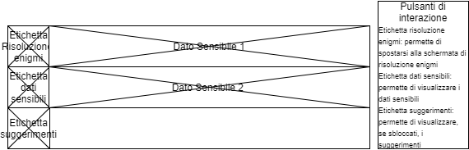

### **Definizione degli elementi grafici: i pulsanti**



Icona appartenente alla schermata enigmi. Permette di entrare nella schermata di risoluzione enigma



Icona appartenente alla schermata enigmi. Permette di entrare nella schermata di visualizzazione dati sensibili

Icona appartenente alla schermata enigmi. Permette di entrare nella schermata di visualizzazione e acquisto di suggerimento

### **Definizione degli elementi grafici: gli elementi di interazione**



Icona di gioco. Rappresenta un dato sensibile. Il livello platform non si considera completato se non sono stati ottenuti tutti i dati sensibili.



Icona di gioco. Rappresenta la valuta di gioco utilizzabile nella schermata enigmi per comprare un suggerimento.

Icona di gioco. Rappresenta un difensore. Se lo si dovesse colpire dall’alto il nemico si considererebbe sconfitto, sparendo. Altrimenti ad essere colpito sarebbe l’utente.

# Test

## **Alpha test**

L’alpha test è la procedura con cui si verifica ogni parte dell’applicazione, sia dal punto di vista dei contenuti che della correttezza della struttura, e quindi del codice, su diverse macchine.

Gli indicatori che sono stati oggetto di valutazione sono:

* Gradevolezza dell’interfaccia
* Semplicità dell’interfaccia
* Immediatezza dell’apprendimento dei comandi
* Corretta risposta ai comandi
* Corretta funzionalità degli elementi dell’applicazione

I risultati della valutazione saranno utilizzati per individuare punti di forza, di debolezza ed eventuali modifiche attuabili durante la realizzazione dell’applicazione.

### **Test funzionale**

Mira a verificare le funzionalità dell’applicazione nel suo complesso e ad evidenziarne i vari difetti di compatibilità quali: di installazione, di compatibilità, di percorso, altri. Il test ha permesso di individuare alcuni errori nell’applicazione, in particolare:

* Il menù di pausa veniva visualizzato ma non era possibile alcun tipo di interazione
* La posizione di alcuni oggetti nelle scene si modificava in base alla risoluzione dello schermo

utilizzata nella macchina di utilizzo

* L’immissione di alcuni caratteri specifici nel campo password nella schermata di risoluzione enigmi non era recepita correttamente dal sistema

### **Test strutturale**

Mira a verificare le strutture di navigazione e la consistenza di tutte le componenti. Si è cercato di controllare che ogni collegamento tra le scene fosse consistente e corretto. Così facendo, il test ha permesso di individuare alcuni errori nell’applicazione, in particolare:

* Sovrapposizione di audio diversi all’inizio delle scene, ad esempio il suono del colpo inferto al nemico
* Si entrava nella schermata di risoluzione enigma anche se, arrivati a fine livello, non si aveva preso tutte le informazioni sensibili
* In caso di uscita dall’applicazione non era richiesta conferma all’utente

### **Test di carico**

Mira a verificare le prestazioni dell’applicazione. Tale è stato eseguito su 4 computer aventi specifiche tecniche diverse. Il tool utilizzato è stato “task manager” di Windows. Tali risultati non sono assoluti e indicano lo stato dell’applicazione sulla specifica macchina. Le macchine avevano le seguenti caratteristiche:

* Macchina 1:
* processore: i7.7700K
* memoria: 16 GB
* prestazioni:
* Macchina 2:
* processore: i7.4790K
* memoria: 8 GB
* prestazioni:
* Macchina 3:
* processore: i7.8550U
* memoria: 16 GB
* prestazioni:
* Macchina 4:
* processore: i7.7700HQ
* memoria: 16 GB
* prestazioni:

## **Beta test**

Test completo del prodotto multimediale effettuato dall’utente. È composto dai seguenti passi:

* 1. Scegliere un campione di utenti: Per il beta test è stato utilizzato un campione ridotto di utenti (8 persone) che però rispettavano perfettamente il target di pubblico prefissato per l’applicazione.
  2. Spiegare loro la procedura di test: il test si è tenuto in un ambiente chiuso e controllato. Gli utenti si sono posizionati davanti ad una macchina per il test con accanto uno dei membri del team di sviluppo, posto lì per eventuali chiarimenti e aiuti, ove necessari. Agli utenti è stato chiesto di provare in prima persona l’applicazione e di esporre durante il gioco, a volte sollecitati, le proprie impressioni e sensazioni.
  3. Osservarli mentre usano il programma: Il membro del team di sviluppo presente durante il test prendeva nota di eventuali difficoltà dell'utente. Gli utenti hanno consentito di rilevare alcuni malfunzionamenti non riscontrati durante l’alfa test:
  4. Intervistarli successivamente: SUS

|  |  |  |  |  |  |  |  |  |
| --- | --- | --- | --- | --- | --- | --- | --- | --- |
|  | U1 | U2 | U3 | U4 | U5 | U6 | U7 | U8 |
| Penso che mi piacerebbe utilizzare questo gioco frequentemente | 4 | 4 | 5 | 3 | 3 | 4 | 2 | 3 |
| Ho trovato il gioco inutilmente complesso | 2 | 2 | 2 | 1 | 1 | 1 | 2 | 2 |
| Ho trovato il gioco molto semplice da usare | 4 | 5 | 5 | 4 | 4 | 4 | 4 | 4 |
| Penso che avrei bisogno del supporto di una persona già in grado di utilizzare il gioco | 2 | 2 | 2 | 2 | 1 | 2 | 3 | 1 |
| Ho trovato le varie funzionalità del gioco bene integrate | 5 | 4 | 5 | 4 | 4 | 4 | 3 | 4 |
| Ho trovato incoerenze tra le varie funzionalità del sito | 1 | 1 | 2 | 1 | 1 | 1 | 2 | 1 |
| Penso che la maggior parte delle persone possano imparare ad utilizzare il gioco facilmente | 3 | 5 | 5 | 3 | 5 | 3 | 4 | 4 |
| Ho trovato il gioco molto difficile da utilizzare | 1 | 1 | 2 | 1 | 1 | 1 | 1 | 1 |
| Mi sono sentito a mio agio nell’utilizzare il gioco | 4 | 3 | 3 | 5 | 3 | 3 | 4 | 3 |
| Ho avuto bisogno di imparare molti processi prima di riuscire ad utilizzare al meglio il gioco | 1 | 1 | 1 | 1 | 1 | 1 | 1 | 1 |
| Calcoli |  |  |  |  |  |  |  |  |
| Risultato del calcolo | 30 | 32 | 33 | 31 | 34 | 32 | 28 | 30 |
| Media | 31.25 |  |  |  |  |  |  |  |

Esempio di test